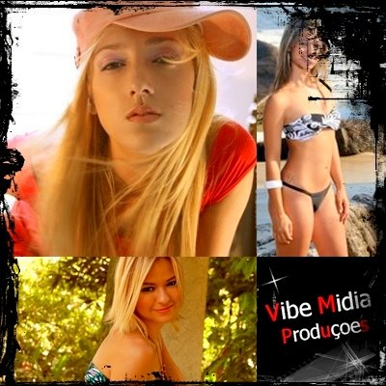

A VIBE MIDIA Artísticas é uma Produtora que tem a honra em trazer o melhor da informação, da assessoria de imprensa, da moda, da fotografia e entretenimento.
Atuando na elaboração de projetos para eventos, fotografia, áudio e vídeo, moda e agenciamento de modelos para atuarem em eventos, programas de TV, desfiles e fotos... Trazendo em cada conteúdo a diversidade no mundo da comunicação, da produção e do universo da moda.
Nosso objetivo é trazer para o mercado de trabalho, um diferencial com honestidade e Todas estas características estão reunidas para atender nosso público de acordo com seu perfil e suas necessidades. Temos a satisfação em demonstrar este leque em nossa prateleira. Os melhores produtos trazendo a sofisticação e a variedade na hora de escolher a melhor opção. Quando pensar em longo prazo em relação à ousadia e notoriedade, seja como uma bamba: criando um diferencial, fazendo da sua marca um novo estilo a ser seguido.
Para fazer parte de nosso casting, mande-nos para o nosso e-mail os dados abaixo que está solicitado, anexe fotos: vibemidia@conexaoitajuba.com.br
Mande seu composite com fotos de rosto e corpo, dados pessoais, medidas, escolaridade, experiências profissionais no setor, telefones de contato, e-mail e MSN para que possamos entrar em contato.
Estamos selecionando modelos, promoter e recepcionistas para eventos.

